Министерство Образования Российской Федерации
УрФУ
Образовательных информационных технологий

Лабораторная работа №2
Тема: «Работа с SQLAlchemy и alembic»

Выполнил:
Нарсеев А.В.

Екатеринбург, 2025
Цель работы
Освоить принципы работы с библиотеками SQLAlchemy и Alembic для создания и управления реляционными базами данных на Python, изучить механизмы миграции базы данных.
Задачи
- Создали окружение:
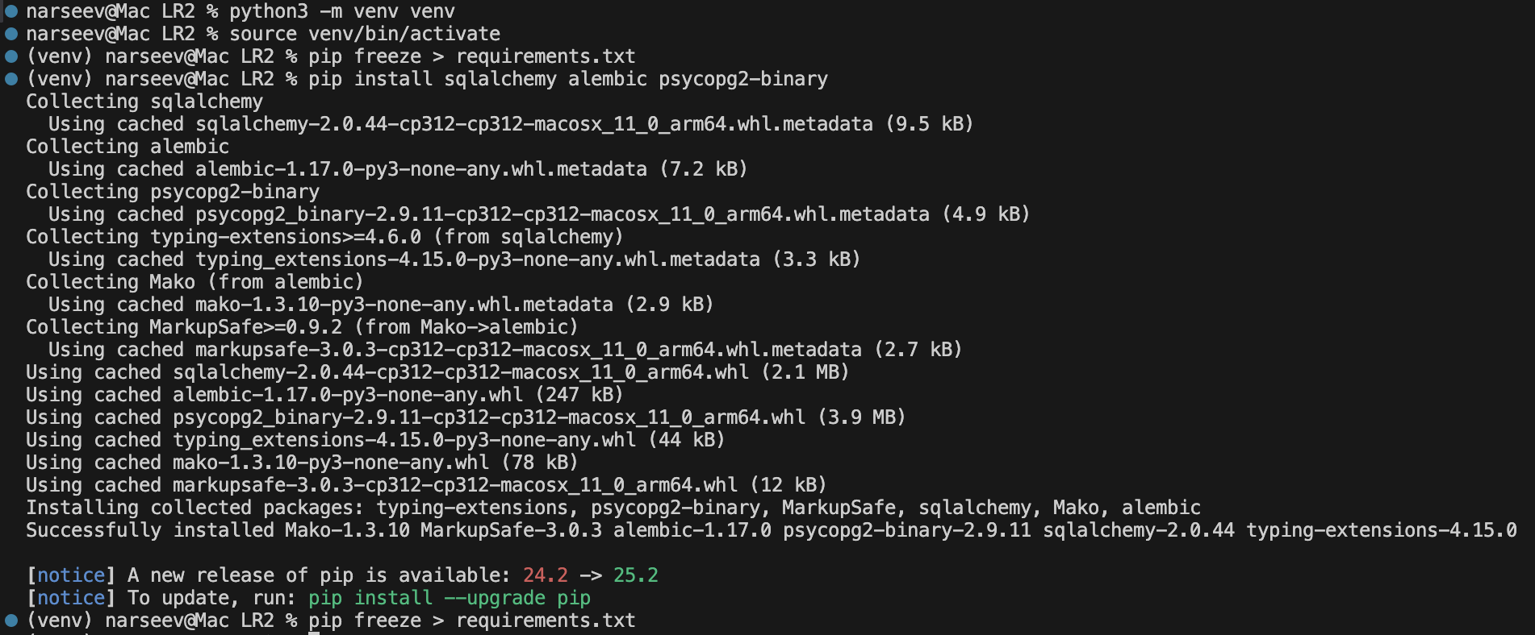

- Инициализировали миграции:
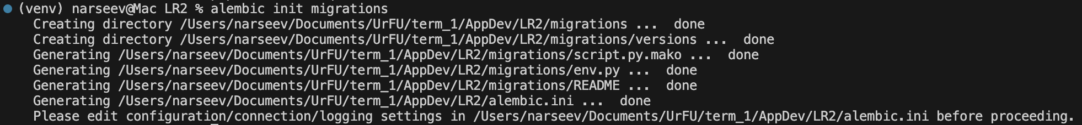

- Создали контейнер с базой, создали базу labdb:
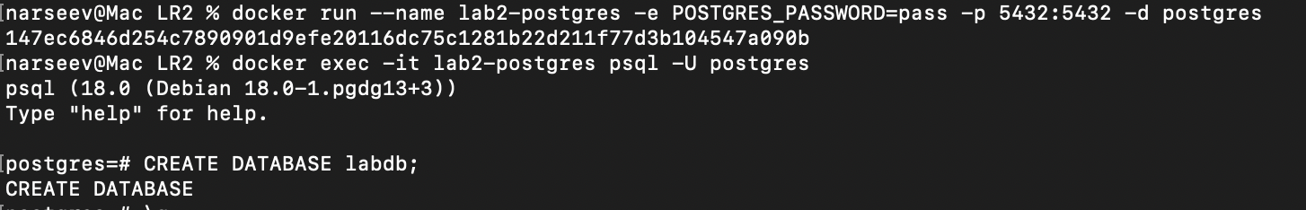
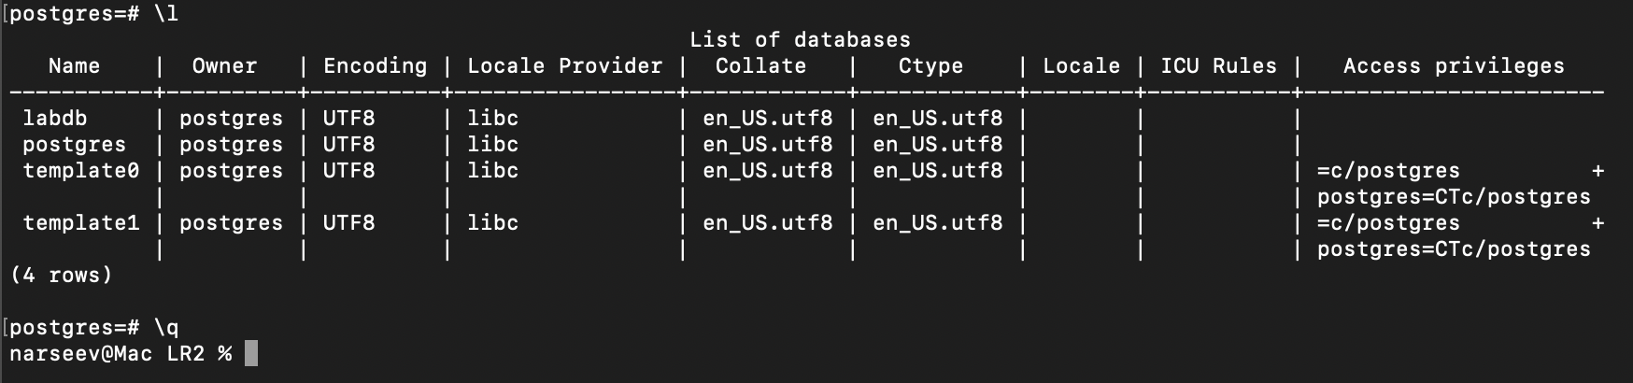
- Создали миграцию:
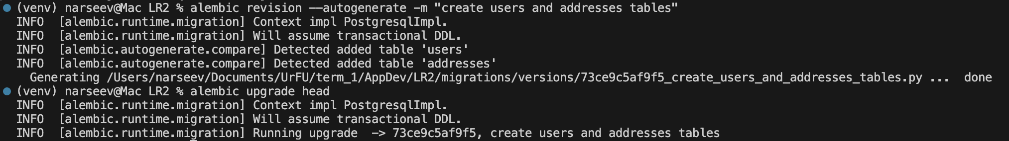
В базе появились таблицы:
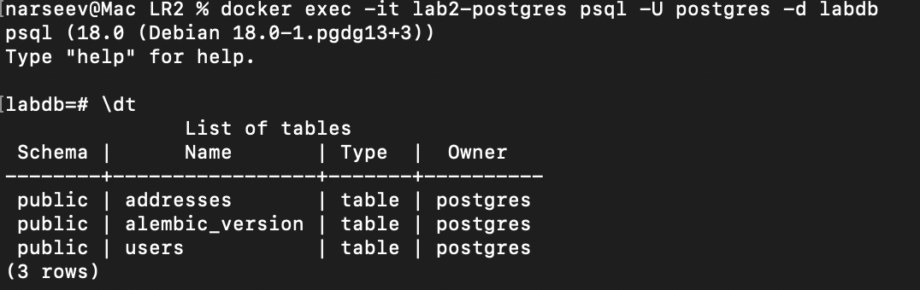

- Добавили пользователей и адреса в базу:
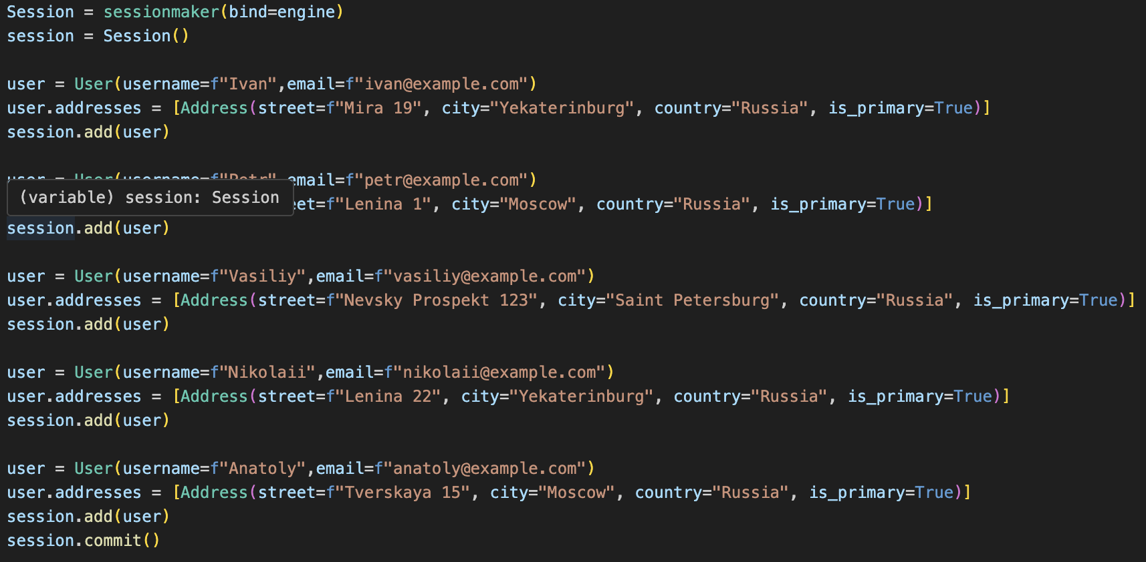
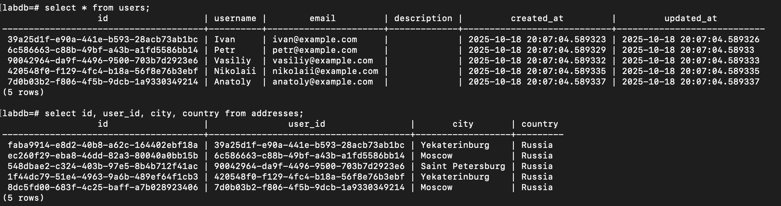
Получаем данные через sqlalchemy:
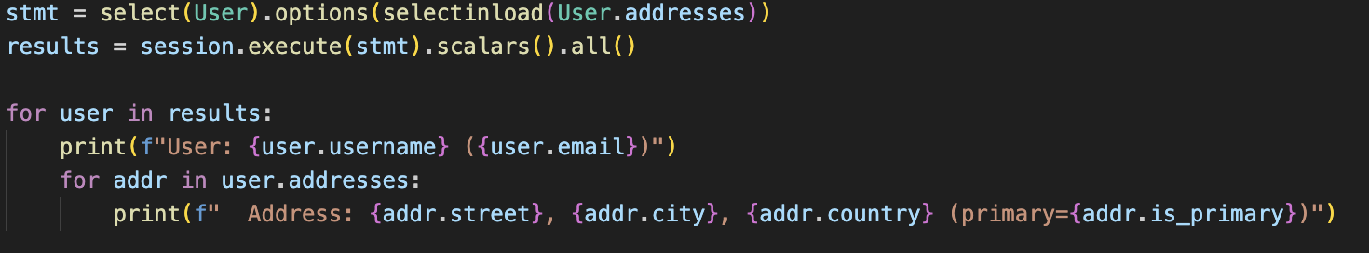
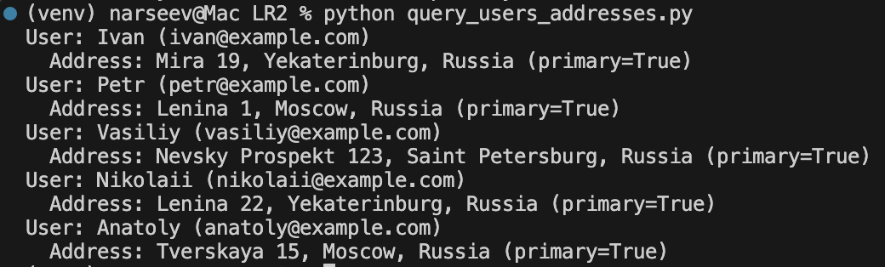

- Создаем новую миграцию и добавляем дополнительные таблицы продукции и заказов:
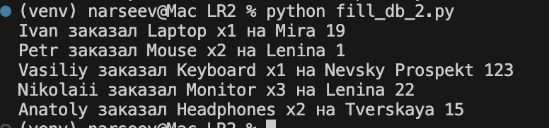
Новые таблицы в БД (и новое поле description в users):
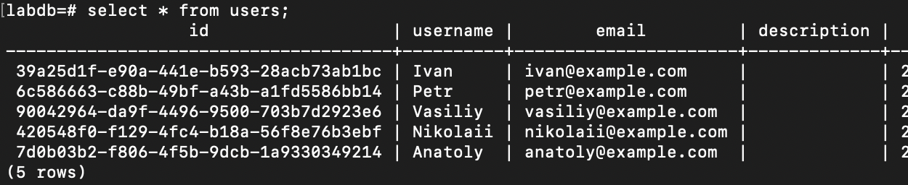
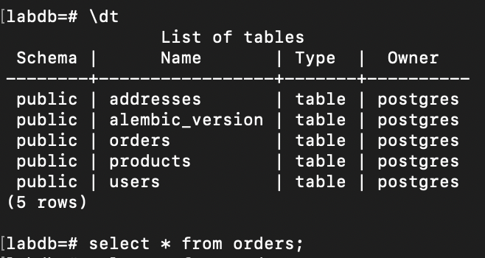
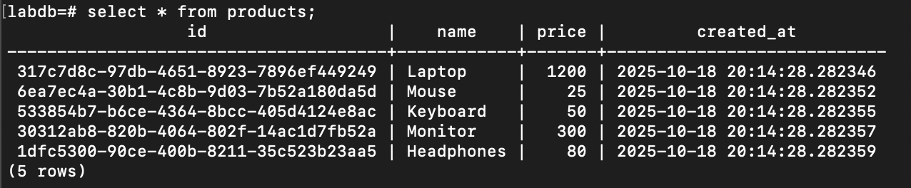

Вопросы
- Какие есть подходы маппинга в SQLAlchemy? Когда следует использовать каждый подход?
SQLAlchemy поддерживает несколько подходов маппинга «ORM-объект - таблица»
- Декларативный: наиболее популярный подход. Создаем классы, которые наследуются от Base, и описываем колонки как атрибуты класса
- Классический: сначала создаются таблицы, потом отдельным mapper() связывается с классом
- Императивный: гибридный подход, похож на классический, но с современными возможностями ORM

- Как Alembic отслеживает текущую версию базы данных?
- Alembic создаёт специальную таблицу в базе данных: alembic_version
- в этой таблице хранится ID последней применённой миграции (revision)
- когда выполняется alembic upgrade head, Alembic сверяет alembic_version с файлами миграций и применяет новые изменения

- Какие типы связей между таблицами вы реализовали в данной работе?
Один ко многим
User -> Addresses
Один пользователь может иметь несколько адресов

- Что такое миграция базы данных и почему она важна?
Миграция - скрипт, который изменяет структуру базы данных (добавляет/удаляет таблицы, колонки, ограничения)
Зачем нужна:
- Позволяет синхронизировать базу данных с моделью приложения
- Облегчает работу в команде - все используют одинаковую структуру
- Позволяет безопасно обновлять базу без потери данных

- Как обрабатываются отношения многие-ко-многим в SQLAlchemy?
Через таблицу-связку - вспомогательную таблицу без отдельного класса
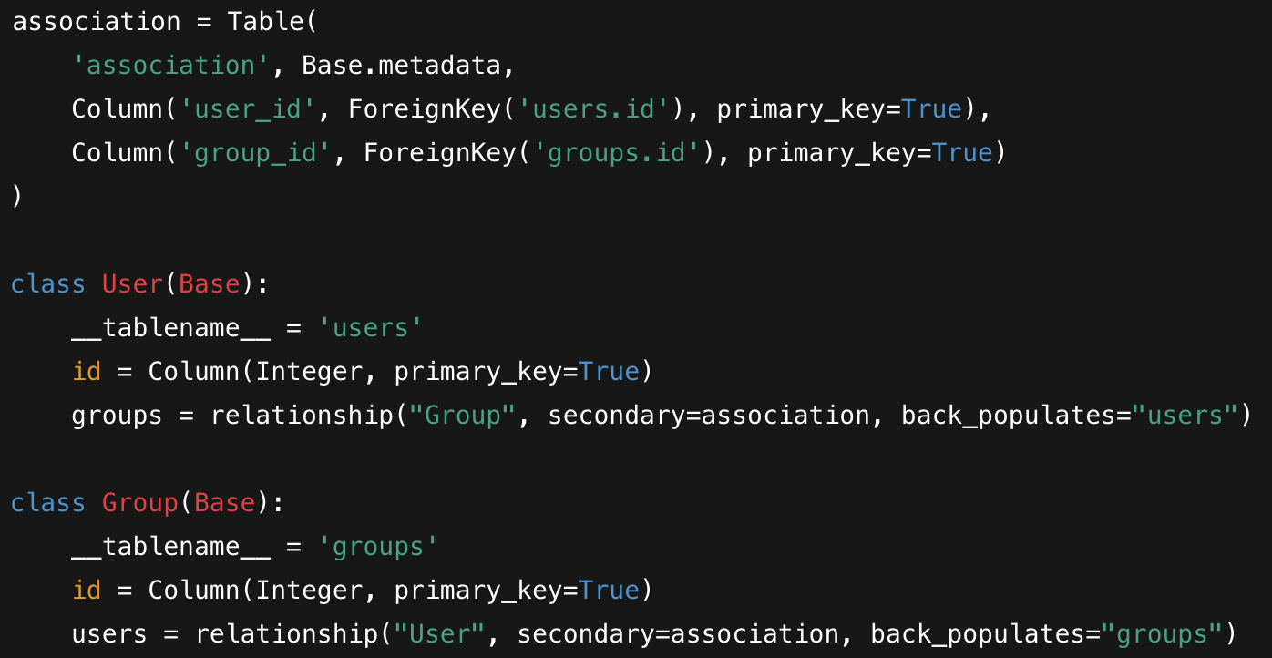

- Каков порядок действий при возникновении конфликта версий в Alembic?
Конфликты версий возникают, когда две или более ветки миграций не имеют общего предка
  - Определить основную ветку - какая миграция будет считаться основной
  - Использовать alembic merge, чтобы объединить ветки
  - В результирующей миграции объединить изменения вручную, если нужно

Ссылки
GitHub: https://github.com/gh-u14/AppDev/

